เอกสารแผนภาพความสัมพันธ์ของข้อมูล
และพจนานุกรมข้อมูล
(ER Diagram & Data Dictionary)
ระบบ ERP MAZ — โมดูลบริหารโปรเจค (Project Management Module)
บริษัท ไอเมซเมกเกอร์ จำกัด
จัดทำต่อจากเอกสารโมดูลงานขาย

1. ขอบเขตของเอกสาร
เอกสารฉบับนี้อธิบายโครงสร้างข้อมูลของโมดูลบริหารโปรเจค ตั้งแต่งานที่รับต่อจากฝ่ายบัญชี การวางแผนงาน การมอบหมายและส่งงาน ไปจนถึงงานโฆษณาของงาน Digital Marketing ประกอบด้วยแผนภาพความสัมพันธ์แยกตามกลุ่มงาน และพจนานุกรมข้อมูลที่ระบุฟิลด์ ชนิดข้อมูล และคำอธิบายของทุกตาราง
โครงสร้างนี้ครอบคลุมเฉพาะโมดูลบริหารโปรเจค ตารางที่มาจากโมดูลอื่นถูกแสดงด้วยหัวตารางสีเหลืองเพื่อระบุว่าโมดูลนี้ใช้ข้อมูลได้แต่ไม่ได้เป็นเจ้าของ

1.1 กลุ่มข้อมูลและตารางที่เกิดขึ้น
กลุ่มข้อมูล | ตารางที่เกิดขึ้น
P1 โปรเจคและแผนงาน | project, project_phase, project_task, task_assignee
P2 การส่งงานและการพูดคุย | task_file, project_message, project_activity
P3 เอกสารจากงานขาย (โมดูลอื่น) | deal, quotation, deal_attachment, presales_attachment
P4 งานโฆษณา | media_plan, media_plan_row, ads_run, ad_content, ad_metric
P5 ตารางงานของ PM | pm_event
โมดูลบัญชีผู้ใช้ | user_account (ใช้ร่วมทั้งระบบ)

1.2 เลขที่เอกสารในโมดูลนี้
โมดูลบริหารโปรเจคไม่มีเอกสารที่ต้องออกเลขรัน การอ้างอิงงานใช้เลขที่ดีลและเลขที่ใบเสนอราคาที่ออกจากโมดูลงานขาย ส่วนชื่อโปรเจคเป็นข้อความที่ PM ตั้งเอง ไม่ใช่เลขที่เอกสาร จึงซ้ำกันได้และแก้ไขได้ตลอดอายุงาน

2. สัญลักษณ์ในแผนภาพ
สัญลักษณ์ | ความหมาย
PK | คีย์หลักของตาราง (Primary Key)
FK | คีย์นอกที่อ้างอิงไปยังตารางอื่น (Foreign Key)
UQ | ฟิลด์ที่ค่าต้องไม่ซ้ำกันในทั้งตาราง (Unique)
เครื่องหมาย * ท้ายชื่อฟิลด์ | ฟิลด์บังคับ ไม่อนุญาตให้เป็นค่าว่าง
หัวตารางสีม่วง | ตารางที่โมดูลบริหารโปรเจคเป็นเจ้าของ
หัวตารางสีเหลือง | ตารางจากโมดูลอื่น โมดูลนี้อ่านหรือเขียนได้เท่านั้น
เส้นปลายขีดเดียว | ด้านที่มีได้เพียงหนึ่งระเบียน
เส้นปลายตีนกา | ด้านที่มีได้หลายระเบียน
เส้นปลายตีนกาพร้อมวงกลม | ด้านที่อาจไม่มีระเบียนเลยก็ได้

3. ภาพรวมความสัมพันธ์
ตารางต่อไปนี้แสดงความสัมพันธ์ทั้งหมดในโมดูล จำนวน 27 ความสัมพันธ์ ใช้อ่านประกอบแผนภาพรายกลุ่มในหัวข้อถัดไป
ตารางฝั่งหนึ่ง | ตารางฝั่งกลุ่ม | ความสัมพันธ์ | ความหมาย
deal (ดีลที่ปิดการขาย) | project (โปรเจค) | หนึ่งต่อหนึ่ง (1 : 1) | ส่งงานให้ PM เมื่อรับชำระงวดแรก
customer (ลูกค้าและผู้สนใจ) | project (โปรเจค) | หนึ่งต่อกลุ่ม (1 : N) | เป็นเจ้าของงาน
user_account (บัญชีผู้ใช้) | project (โปรเจค) | หนึ่งต่อกลุ่ม (1 : N) | PM ดูแลโปรเจค
project (โปรเจค) | project_phase (เฟสงาน) | หนึ่งต่อกลุ่ม (1 : N) | มีเฟส
project (โปรเจค) | project_task (งานในโปรเจค) | หนึ่งต่อกลุ่ม (1 : N) | มีงาน
project_phase (เฟสงาน) | project_task (งานในโปรเจค) | หนึ่งต่อกลุ่ม (1 : N) | งานอยู่ในเฟส
project_task (งานในโปรเจค) | task_assignee (ผู้รับผิดชอบงาน) | หนึ่งต่อกลุ่ม (1 : N) | มอบหมายให้พนักงาน
user_account (บัญชีผู้ใช้) | task_assignee (ผู้รับผิดชอบงาน) | หนึ่งต่อกลุ่ม (1 : N) | รับผิดชอบงาน
project_task (งานในโปรเจค) | task_file (ไฟล์ส่งงาน) | หนึ่งต่อกลุ่ม (1 : N) | มีไฟล์ส่งงาน
user_account (บัญชีผู้ใช้) | task_file (ไฟล์ส่งงาน) | หนึ่งต่อกลุ่ม (1 : N) | แนบไฟล์
user_account (บัญชีผู้ใช้) | project_task (งานในโปรเจค) | หนึ่งต่อกลุ่ม (1 : N) | PM ตรวจงาน
project (โปรเจค) | project_message (ข้อความในโปรเจค) | หนึ่งต่อกลุ่ม (1 : N) | มีข้อความ
user_account (บัญชีผู้ใช้) | project_message (ข้อความในโปรเจค) | หนึ่งต่อกลุ่ม (1 : N) | ส่งข้อความ
project (โปรเจค) | project_activity (กิจกรรมในโปรเจค) | หนึ่งต่อกลุ่ม (1 : N) | มีกิจกรรม
project_task (งานในโปรเจค) | project_activity (กิจกรรมในโปรเจค) | หนึ่งต่อศูนย์หรือกลุ่ม (1 : 0..N) | กิจกรรมอ้างถึงงาน
user_account (บัญชีผู้ใช้) | pm_event (นัดหมายของ PM) | หนึ่งต่อกลุ่ม (1 : N) | เป็นเจ้าของนัดหมาย
project (โปรเจค) | pm_event (นัดหมายของ PM) | หนึ่งต่อศูนย์หรือกลุ่ม (1 : 0..N) | นัดหมายของโปรเจค
project (โปรเจค) | media_plan (แผนสื่อ) | หนึ่งต่อศูนย์หรือหนึ่ง (1 : 0..1) | มีแผนสื่อ เฉพาะงาน Digital Marketing
media_plan (แผนสื่อ) | media_plan_row (รายการในแผนสื่อ) | หนึ่งต่อกลุ่ม (1 : N) | มีรายการช่องทาง
media_plan_row (รายการในแผนสื่อ) | ads_run (รอบสั่งรันโฆษณา) | หนึ่งต่อศูนย์หรือกลุ่ม (1 : 0..N) | สั่งรันตามแผน
project (โปรเจค) | ads_run (รอบสั่งรันโฆษณา) | หนึ่งต่อกลุ่ม (1 : N) | มีรอบการรัน
ads_run (รอบสั่งรันโฆษณา) | ad_content (ชิ้นงานโฆษณา) | หนึ่งต่อกลุ่ม (1 : N) | ใช้ชิ้นงานในรอบ
project_task (งานในโปรเจค) | ad_content (ชิ้นงานโฆษณา) | หนึ่งต่อศูนย์หรือหนึ่ง (1 : 0..1) | ชิ้นงานมาจากงานที่ส่ง
ad_content (ชิ้นงานโฆษณา) | ad_metric (ผลโฆษณา) | หนึ่งต่อกลุ่ม (1 : N) | มีผลรายรอบ
user_account (บัญชีผู้ใช้) | ad_metric (ผลโฆษณา) | หนึ่งต่อกลุ่ม (1 : N) | กรอกผลโฆษณา
deal_attachment (ไฟล์แนบของดีล) | project (โปรเจค) | กลุ่มต่อหนึ่ง (N : 1) | สัญญาที่ติดมากับงาน
presales_attachment (ไฟล์แนบคำขอ) | project (โปรเจค) | กลุ่มต่อหนึ่ง (N : 1) | ข้อเสนอและไฟล์จากลูกค้าที่ติดมากับงาน

4. แผนภาพความสัมพันธ์ของข้อมูลรายกลุ่ม
เพื่อให้อ่านได้ในหน้ากระดาษ แผนภาพถูกแบ่งตามกลุ่มงาน ตารางที่ปรากฏซ้ำในหลายกลุ่มคือตารางเดียวกัน

4.1 กลุ่มโปรเจคและแผนงาน (P1)
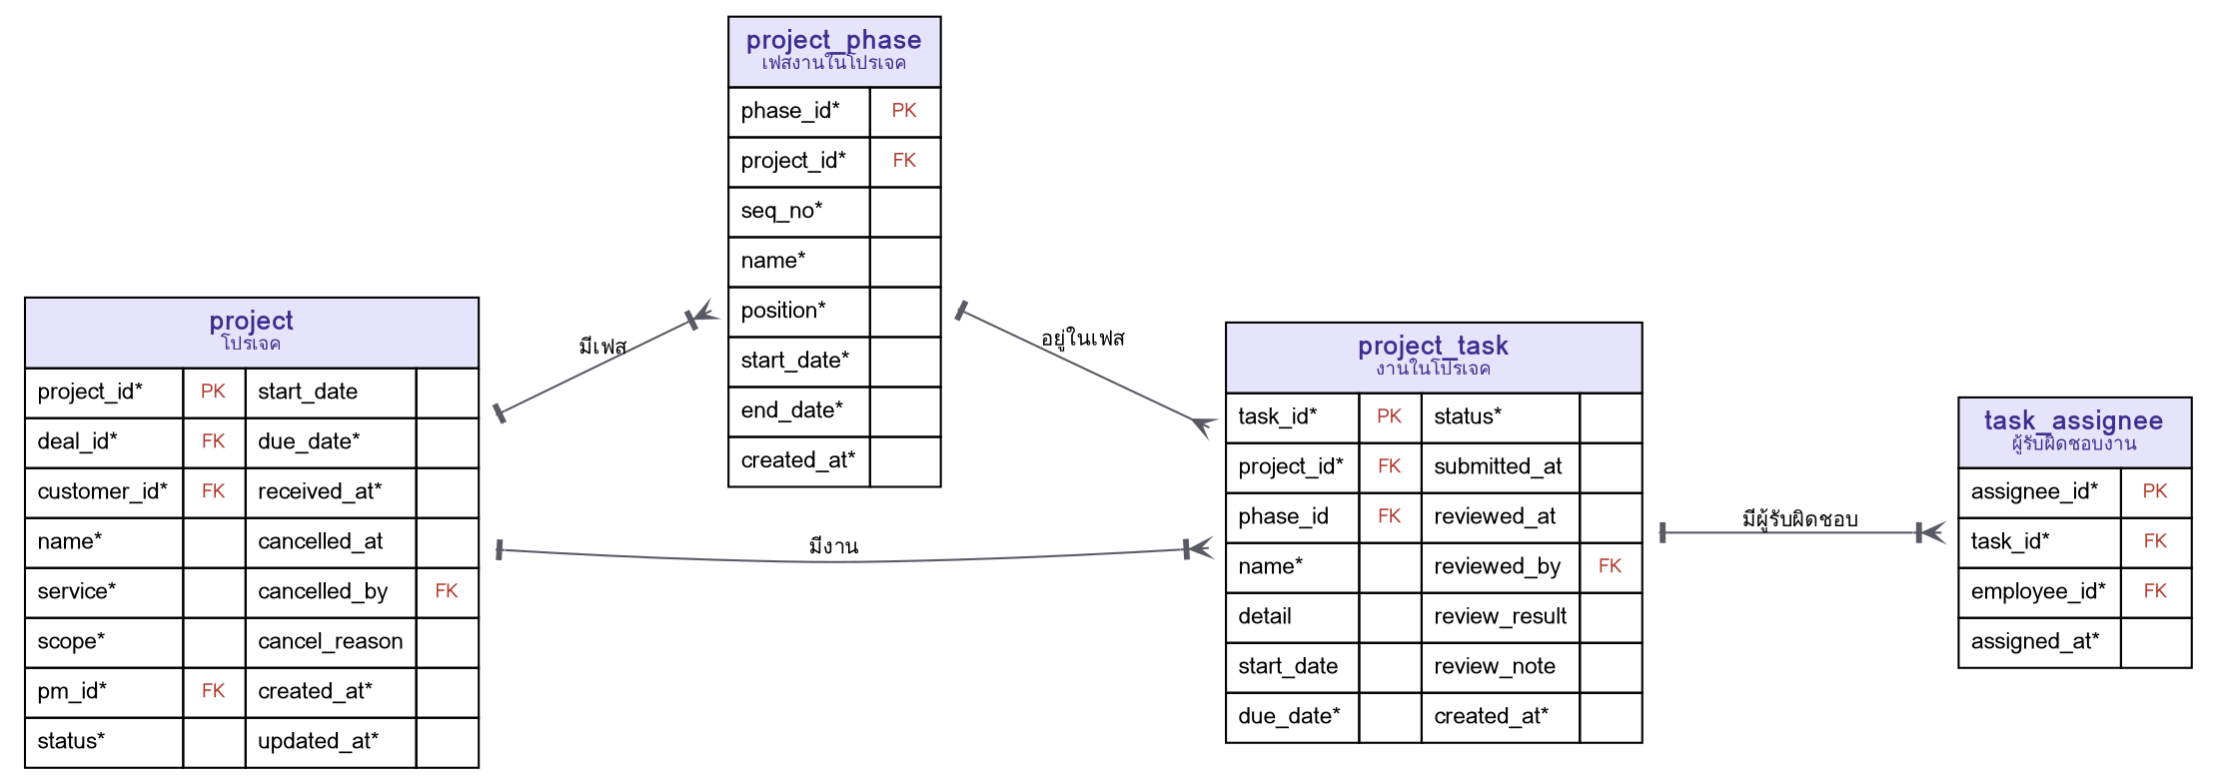
ภาพที่ 1 กลุ่มโปรเจคและแผนงาน (P1)

4.2 กลุ่มการส่งงานและการพูดคุย (P2)
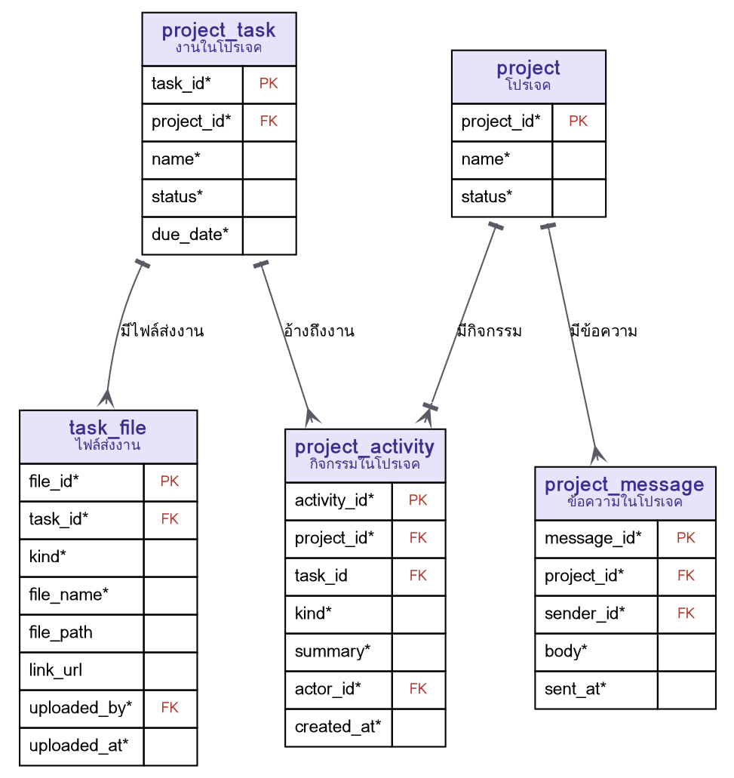
ภาพที่ 2 กลุ่มการส่งงานและการพูดคุย (P2)

4.3 กลุ่มเอกสารจากงานขายที่ติดมากับโปรเจค (P3)
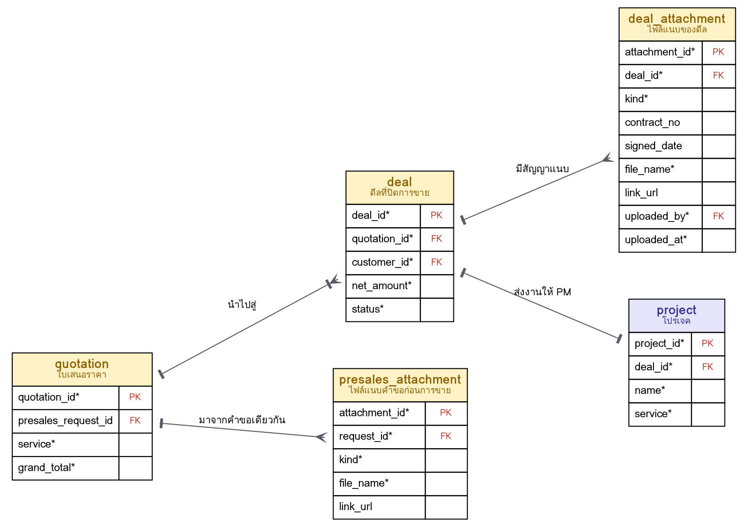
ภาพที่ 3 กลุ่มเอกสารจากงานขายที่ติดมากับโปรเจค (P3)

4.4 กลุ่มงานโฆษณา: แผนสื่อและการสั่งรัน (P4)
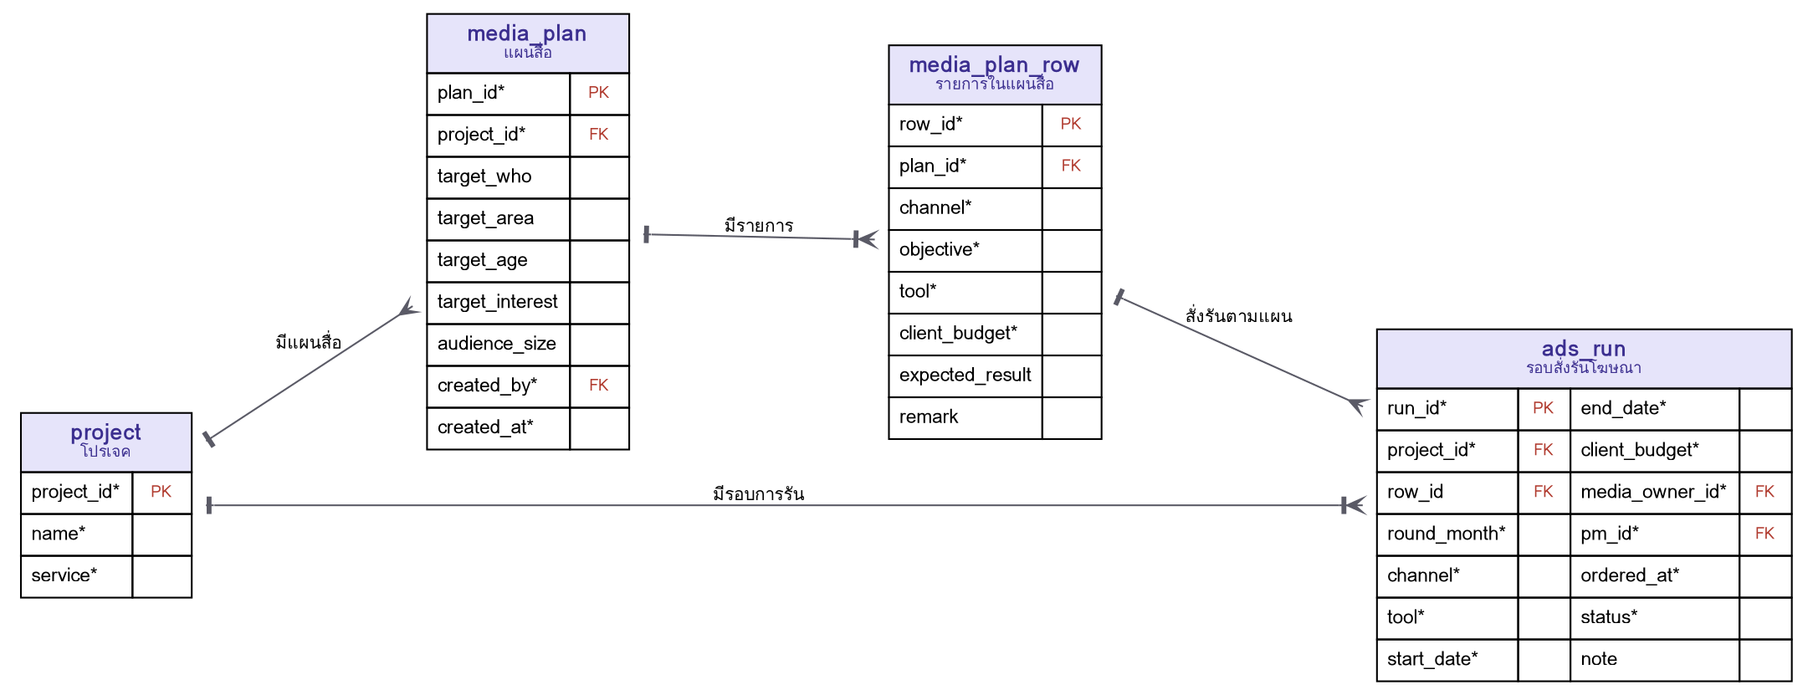
ภาพที่ 4 แผนสื่อและการสั่งรันโฆษณา (P4)

4.5 กลุ่มงานโฆษณา: ชิ้นงานและผลโฆษณา (P4)
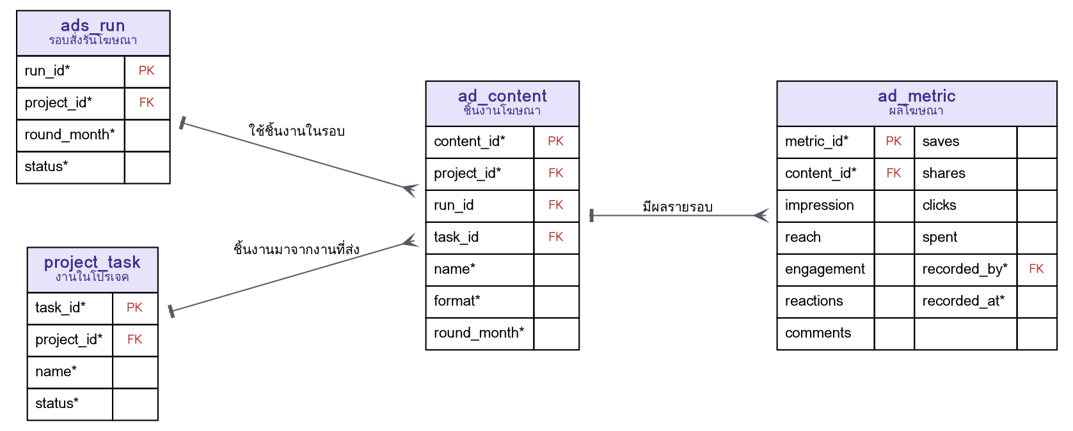
ภาพที่ 5 ชิ้นงานและผลโฆษณา (P4)

4.6 กลุ่มตารางงานของ PM (P5)
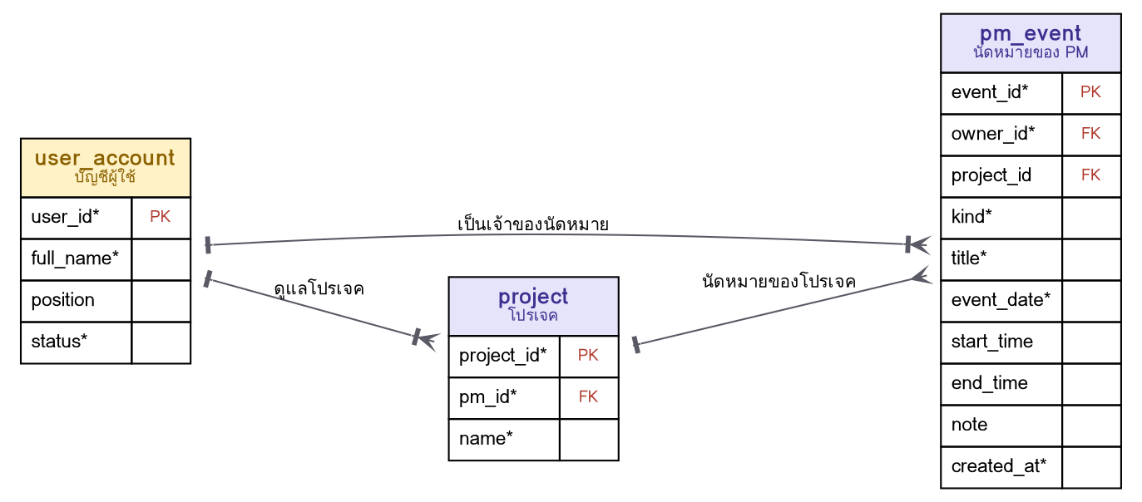
ภาพที่ 6 กลุ่มตารางงานของ PM (P5)

5. พจนานุกรมข้อมูล
รายละเอียดของทุกตารางที่โมดูลนี้เป็นเจ้าของ เรียงตามลำดับการใช้งานในกระบวนการ ช่องค่าว่างระบุว่าฟิลด์นั้นอนุญาตให้ไม่มีค่าหรือไม่

5.1 project — โปรเจค
กลุ่มข้อมูล: P1
เกิดขึ้นเมื่อฝ่ายบัญชีออกใบเสร็จของงวดแรก ระบบส่งดีลเข้าคิวงานของ PM หนึ่งดีลมีได้หนึ่งโปรเจค ชื่อโปรเจค PM เป็นผู้ตั้งและแก้ไขเอง ส่วนลูกค้า บริการ และขอบเขตงานมาจากดีลและใบเสนอราคา แก้ที่นี่ไม่ได้
ฟิลด์ | ชนิดข้อมูล | คีย์ | ค่าว่าง | คำอธิบาย
project_id | BIGINT | PK | ไม่ได้ | รหัสโปรเจค
deal_id | BIGINT | FK, UQ | ไม่ได้ | ดีลที่เป็นที่มาของงาน หนึ่งดีลต่อหนึ่งโปรเจค
customer_id | BIGINT | FK | ไม่ได้ | ลูกค้าเจ้าของงาน อ้างอิงจากดีล
name | VARCHAR(200) | - | ไม่ได้ | ชื่อโปรเจคที่ PM ตั้ง ใช้แสดงในรายการงานของทีม
service | VARCHAR(30) | - | ไม่ได้ | บริการตามใบเสนอราคา: bplan, branding, seo, franchise, complan, dm, dataviz, website
scope | TEXT | - | ไม่ได้ | ขอบเขตงานที่ตกลงกับลูกค้า คัดลอกจากดีล แก้ไม่ได้
pm_id | BIGINT | FK | ไม่ได้ | PM ผู้รับผิดชอบ อ้างอิง user_account
status | VARCHAR(20) | - | ไม่ได้ | สถานะ: planning รอวางแผน, running กำลังดำเนินการ, done ส่งมอบแล้ว, cancelled ยกเลิก
start_date | DATE | - | ได้ | วันเริ่มโครงการที่ PM กำหนดตอนรับงาน
due_date | DATE | - | ไม่ได้ | กำหนดส่งมอบตามที่ตกลงกับลูกค้า
received_at | TIMESTAMP | - | ไม่ได้ | วันเวลาที่งานเข้าคิวของ PM หลังรับชำระงวดแรก
cancelled_at | TIMESTAMP | - | ได้ | วันเวลาที่ยกเลิกโปรเจค
cancelled_by | BIGINT | FK | ได้ | ผู้ยกเลิก ปกติคือฝ่ายบัญชีที่ยกเลิกดีลหลังรับชำระแล้ว
cancel_reason | VARCHAR(255) | - | ได้ | เหตุผลที่ยกเลิก บังคับกรอกเมื่อยกเลิก
created_at | TIMESTAMP | - | ไม่ได้ | วันเวลาที่สร้างระเบียน
updated_at | TIMESTAMP | - | ไม่ได้ | วันเวลาที่แก้ไขล่าสุด

5.2 project_phase — เฟสงานในโปรเจค
กลุ่มข้อมูล: P1
แผนงานแบ่งเป็นเฟสตามลำดับ แต่ละเฟสระบุตำแหน่งที่รับผิดชอบหลัก เช่น sa graphic website dev content
ฟิลด์ | ชนิดข้อมูล | คีย์ | ค่าว่าง | คำอธิบาย
phase_id | BIGINT | PK | ไม่ได้ | รหัสเฟส
project_id | BIGINT | FK | ไม่ได้ | โปรเจคที่เฟสนี้อยู่
seq_no | SMALLINT | - | ไม่ได้ | ลำดับเฟสในโปรเจค
name | VARCHAR(150) | - | ไม่ได้ | ชื่อเฟส
position | VARCHAR(30) | - | ไม่ได้ | ตำแหน่งที่รับผิดชอบหลักของเฟส
start_date | DATE | - | ไม่ได้ | วันเริ่มเฟส
end_date | DATE | - | ไม่ได้ | วันสิ้นสุดเฟส
created_at | TIMESTAMP | - | ไม่ได้ | วันเวลาที่สร้างระเบียน

5.3 project_task — งานในโปรเจค
กลุ่มข้อมูล: P1
งานย่อยที่มอบหมายให้พนักงาน พนักงานส่งงานจากหน้างานของฉัน แล้ว PM ตรวจที่หน้างานรอตรวจ ผลการตรวจมีสองทางคือผ่านหรือให้แก้
ฟิลด์ | ชนิดข้อมูล | คีย์ | ค่าว่าง | คำอธิบาย
task_id | BIGINT | PK | ไม่ได้ | รหัสงาน
project_id | BIGINT | FK | ไม่ได้ | โปรเจคของงานนี้
phase_id | BIGINT | FK | ได้ | เฟสที่งานนี้อยู่
name | VARCHAR(200) | - | ไม่ได้ | ชื่องาน
detail | TEXT | - | ได้ | รายละเอียดงานที่ PM สั่ง
start_date | DATE | - | ได้ | วันเริ่มงาน
due_date | DATE | - | ไม่ได้ | กำหนดส่งงาน
status | VARCHAR(20) | - | ไม่ได้ | สถานะ: todo ยังไม่เริ่ม, doing กำลังทำ, wait รอตรวจ, done เสร็จแล้ว
submitted_at | TIMESTAMP | - | ได้ | วันเวลาที่พนักงานส่งงานรอบล่าสุด
reviewed_at | TIMESTAMP | - | ได้ | วันเวลาที่ PM ตรวจรอบล่าสุด
reviewed_by | BIGINT | FK | ได้ | PM ผู้ตรวจ
review_result | VARCHAR(20) | - | ได้ | ผลการตรวจ: approved ผ่าน, rework ให้แก้
review_note | TEXT | - | ได้ | สิ่งที่ต้องแก้ บังคับกรอกเมื่อผลเป็น rework
created_at | TIMESTAMP | - | ไม่ได้ | วันเวลาที่สร้างระเบียน

5.4 task_assignee — ผู้รับผิดชอบงาน
กลุ่มข้อมูล: P1
งานหนึ่งชิ้นมอบหมายให้พนักงานได้มากกว่าหนึ่งคน จึงแยกเป็นตารางความสัมพันธ์
ฟิลด์ | ชนิดข้อมูล | คีย์ | ค่าว่าง | คำอธิบาย
assignee_id | BIGINT | PK | ไม่ได้ | รหัสระเบียน
task_id | BIGINT | FK | ไม่ได้ | งานที่มอบหมาย
employee_id | BIGINT | FK | ไม่ได้ | พนักงานผู้รับผิดชอบ อ้างอิง user_account
assigned_at | TIMESTAMP | - | ไม่ได้ | วันเวลาที่มอบหมาย

5.5 task_file — ไฟล์ส่งงาน
กลุ่มข้อมูล: P2
ไฟล์หรือลิงก์ที่พนักงานแนบตอนส่งงาน เก็บไฟล์จริงไว้ใน storage ฐานข้อมูลเก็บเฉพาะที่อยู่ไฟล์
ฟิลด์ | ชนิดข้อมูล | คีย์ | ค่าว่าง | คำอธิบาย
file_id | BIGINT | PK | ไม่ได้ | รหัสไฟล์
task_id | BIGINT | FK | ไม่ได้ | งานที่ไฟล์นี้ผูกอยู่
kind | VARCHAR(10) | - | ไม่ได้ | ชนิด: file ไฟล์อัปโหลด, link ลิงก์ภายนอก
file_name | VARCHAR(255) | - | ไม่ได้ | ชื่อไฟล์หรือชื่อที่ใช้แสดงของลิงก์
file_path | VARCHAR(500) | - | ได้ | ที่อยู่ไฟล์ใน storage ใช้เมื่อ kind เป็น file
link_url | VARCHAR(500) | - | ได้ | ลิงก์ภายนอก ใช้เมื่อ kind เป็น link
uploaded_by | BIGINT | FK | ไม่ได้ | ผู้แนบไฟล์
uploaded_at | TIMESTAMP | - | ไม่ได้ | วันเวลาที่แนบ

5.6 project_message — ข้อความในโปรเจค
กลุ่มข้อมูล: P2
แชทของทีมในโปรเจค ใช้คุยเรื่องงานให้อยู่ในที่เดียวกับงาน ไม่ต้องย้ายไปคุยนอกระบบ
ฟิลด์ | ชนิดข้อมูล | คีย์ | ค่าว่าง | คำอธิบาย
message_id | BIGINT | PK | ไม่ได้ | รหัสข้อความ
project_id | BIGINT | FK | ไม่ได้ | โปรเจคของข้อความ
sender_id | BIGINT | FK | ไม่ได้ | ผู้ส่ง
body | TEXT | - | ไม่ได้ | เนื้อความ
sent_at | TIMESTAMP | - | ไม่ได้ | วันเวลาที่ส่ง

5.7 project_activity — กิจกรรมในโปรเจค
กลุ่มข้อมูล: P2
บันทึกความเคลื่อนไหวเพื่อให้ทีมย้อนดูได้ว่าใครทำอะไรเมื่อไร ระบบเป็นผู้บันทึก ผู้ใช้แก้ไม่ได้
ฟิลด์ | ชนิดข้อมูล | คีย์ | ค่าว่าง | คำอธิบาย
activity_id | BIGINT | PK | ไม่ได้ | รหัสกิจกรรม
project_id | BIGINT | FK | ไม่ได้ | โปรเจคของกิจกรรม
task_id | BIGINT | FK | ได้ | งานที่เกี่ยวข้อง ถ้ามี
kind | VARCHAR(20) | - | ไม่ได้ | ชนิด: file แนบไฟล์, chat ข้อความ, status เปลี่ยนสถานะ, done ส่งงาน
summary | VARCHAR(255) | - | ไม่ได้ | ข้อความสรุปที่แสดงในรายการกิจกรรม
actor_id | BIGINT | FK | ไม่ได้ | ผู้ทำรายการ
created_at | TIMESTAMP | - | ไม่ได้ | วันเวลาที่เกิดกิจกรรม

5.8 pm_event — นัดหมายของ PM
กลุ่มข้อมูล: P5
ปฏิทินงานของ PM เอง เช่น นัดพบลูกค้า ตรวจงาน หรือประชุมทีม ไม่ใช่กำหนดส่งของงานย่อยซึ่งอยู่ที่ project_task
ฟิลด์ | ชนิดข้อมูล | คีย์ | ค่าว่าง | คำอธิบาย
event_id | BIGINT | PK | ไม่ได้ | รหัสนัดหมาย
owner_id | BIGINT | FK | ไม่ได้ | เจ้าของนัดหมาย
project_id | BIGINT | FK | ได้ | โปรเจคที่เกี่ยวข้อง ถ้ามี
kind | VARCHAR(20) | - | ไม่ได้ | ประเภท: meet พบลูกค้า, review ตรวจงาน, internal ประชุมภายใน
title | VARCHAR(200) | - | ไม่ได้ | หัวข้อนัดหมาย
event_date | DATE | - | ไม่ได้ | วันที่นัด
start_time | TIME | - | ได้ | เวลาเริ่ม
end_time | TIME | - | ได้ | เวลาสิ้นสุด
note | TEXT | - | ได้ | รายละเอียดเพิ่มเติม
created_at | TIMESTAMP | - | ไม่ได้ | วันเวลาที่สร้างระเบียน

5.9 media_plan — แผนสื่อ
กลุ่มข้อมูล: P4
ใช้เฉพาะงาน Digital Marketing เก็บกลุ่มเป้าหมายที่ตกลงกับลูกค้าก่อนเริ่มยิงโฆษณา
ฟิลด์ | ชนิดข้อมูล | คีย์ | ค่าว่าง | คำอธิบาย
plan_id | BIGINT | PK | ไม่ได้ | รหัสแผนสื่อ
project_id | BIGINT | FK | ไม่ได้ | โปรเจคของแผนนี้
target_who | VARCHAR(150) | - | ได้ | กลุ่มเป้าหมาย
target_area | VARCHAR(150) | - | ได้ | พื้นที่เป้าหมาย
target_age | VARCHAR(50) | - | ได้ | ช่วงอายุ
target_interest | TEXT | - | ได้ | ความสนใจที่ใช้ตั้งค่าโฆษณา
audience_size | VARCHAR(50) | - | ได้ | ขนาดกลุ่มเป้าหมายโดยประมาณ
created_by | BIGINT | FK | ไม่ได้ | ผู้จัดทำแผน
created_at | TIMESTAMP | - | ไม่ได้ | วันเวลาที่สร้างแผน

5.10 media_plan_row — รายการในแผนสื่อ
กลุ่มข้อมูล: P4
แผนสื่อหนึ่งแผนมีหลายช่องทาง งบในตารางนี้เป็นเงินของลูกค้า ห้ามนับรวมเป็นรายได้ของบริษัท
ฟิลด์ | ชนิดข้อมูล | คีย์ | ค่าว่าง | คำอธิบาย
row_id | BIGINT | PK | ไม่ได้ | รหัสรายการ
plan_id | BIGINT | FK | ไม่ได้ | แผนสื่อที่รายการนี้อยู่
channel | VARCHAR(50) | - | ไม่ได้ | ช่องทาง เช่น Google, Facebook, TikTok
objective | VARCHAR(80) | - | ไม่ได้ | วัตถุประสงค์ของการยิงโฆษณา
tool | VARCHAR(80) | - | ไม่ได้ | เครื่องมือหรือรูปแบบโฆษณา
client_budget | DECIMAL(12,2) | - | ไม่ได้ | งบของลูกค้าที่วางไว้สำหรับช่องทางนี้
expected_result | VARCHAR(150) | - | ได้ | ผลที่คาดไว้
remark | VARCHAR(255) | - | ได้ | หมายเหตุ

5.11 ads_run — รอบสั่งรันโฆษณา
กลุ่มข้อมูล: P4
การสั่งรันจริงในแต่ละเดือน ผู้ดูแลสื่อเป็นผู้ตั้งค่าโฆษณา ส่วน PM เป็นผู้ดูแลงานฝั่งลูกค้า
ฟิลด์ | ชนิดข้อมูล | คีย์ | ค่าว่าง | คำอธิบาย
run_id | BIGINT | PK | ไม่ได้ | รหัสรอบการรัน
project_id | BIGINT | FK | ไม่ได้ | โปรเจคของรอบนี้
row_id | BIGINT | FK | ได้ | รายการในแผนสื่อที่รอบนี้อ้างอิง
round_month | CHAR(7) | - | ไม่ได้ | รอบเดือนในรูปแบบ YYYY-MM
channel | VARCHAR(50) | - | ไม่ได้ | ช่องทางที่รัน
tool | VARCHAR(80) | - | ไม่ได้ | เครื่องมือหรือรูปแบบโฆษณา
start_date | DATE | - | ไม่ได้ | วันเริ่มรัน
end_date | DATE | - | ไม่ได้ | วันสิ้นสุดการรัน
client_budget | DECIMAL(12,2) | - | ไม่ได้ | งบของลูกค้าในรอบนี้
media_owner_id | BIGINT | FK | ไม่ได้ | ผู้ดูแลสื่อที่ตั้งค่าโฆษณา
pm_id | BIGINT | FK | ไม่ได้ | PM ผู้ดูแลงาน
ordered_at | TIMESTAMP | - | ไม่ได้ | วันเวลาที่สั่งรัน
status | VARCHAR(20) | - | ไม่ได้ | สถานะ: ordered สั่งแล้ว, running กำลังรัน, done จบรอบ, cancelled ยกเลิก
note | VARCHAR(255) | - | ได้ | หมายเหตุ

5.12 ad_content — ชิ้นงานโฆษณา
กลุ่มข้อมูล: P4
ชิ้นงานที่ใช้ยิงโฆษณาในรอบนั้น ผูกกับงานในโปรเจคที่พนักงานส่งได้ เพื่อไม่ต้องคีย์ชื่อชิ้นงานซ้ำ
ฟิลด์ | ชนิดข้อมูล | คีย์ | ค่าว่าง | คำอธิบาย
content_id | BIGINT | PK | ไม่ได้ | รหัสชิ้นงาน
project_id | BIGINT | FK | ไม่ได้ | โปรเจคของชิ้นงาน
run_id | BIGINT | FK | ได้ | รอบการรันที่ใช้ชิ้นงานนี้
task_id | BIGINT | FK | ได้ | งานในโปรเจคที่เป็นที่มาของชิ้นงาน
name | VARCHAR(255) | - | ไม่ได้ | ชื่อชิ้นงานหรือข้อความหลัก
format | VARCHAR(30) | - | ไม่ได้ | รูปแบบ เช่น Single, Album, Video
round_month | CHAR(7) | - | ไม่ได้ | รอบเดือนที่ใช้ชิ้นงาน

5.13 ad_metric — ผลโฆษณา
กลุ่มข้อมูล: P4
ตัวเลขผลโฆษณารายชิ้นงาน เป็นข้อมูลที่คีย์มือจากแพลตฟอร์ม จึงบันทึกผู้กรอกและเวลาไว้ให้ตรวจย้อนได้
ฟิลด์ | ชนิดข้อมูล | คีย์ | ค่าว่าง | คำอธิบาย
metric_id | BIGINT | PK | ไม่ได้ | รหัสระเบียนผล
content_id | BIGINT | FK | ไม่ได้ | ชิ้นงานที่วัดผล
impression | INT | - | ได้ | การมองเห็น
reach | INT | - | ได้ | การเข้าถึง
engagement | INT | - | ได้ | การมีส่วนร่วม
reactions | INT | - | ได้ | การแสดงความรู้สึก
comments | INT | - | ได้ | ความคิดเห็น
saves | INT | - | ได้ | การบันทึกโพสต์
shares | INT | - | ได้ | การแชร์
clicks | INT | - | ได้ | คลิก
spent | DECIMAL(12,2) | - | ได้ | ค่าโฆษณาที่ใช้จริงจากงบลูกค้า
recorded_by | BIGINT | FK | ไม่ได้ | ผู้กรอกตัวเลข
recorded_at | TIMESTAMP | - | ไม่ได้ | วันเวลาที่กรอก

6. ตารางจากโมดูลอื่นที่ใช้ร่วม
ตารางต่อไปนี้เป็นของโมดูลอื่น โมดูลบริหารโปรเจคอ่านข้อมูลเพื่อใช้งาน แต่ไม่ได้เป็นเจ้าของโครงสร้าง
ตาราง | ชื่อไทย | เจ้าของ | การใช้งานในโมดูลนี้
deal | ดีลที่ปิดการขาย | โมดูลงานขาย (D4) | โมดูลบริหารโปรเจคอ่านเพื่อดึงลูกค้า ขอบเขตงาน และยอดงาน และรอสัญญาณว่ารับชำระงวดแรกแล้ว เขียนกลับไม่ได้
quotation | ใบเสนอราคา | โมดูลงานขาย (D3) | อ่านเพื่อดูบริการที่ขาย ขอบเขตงานที่ยึดถือ และเลขที่เอกสารที่ใช้อ้างอิงกับลูกค้า
deal_attachment | ไฟล์แนบของดีล | โมดูลงานขาย (D4) | สัญญาและเอกสารที่ฝ่ายขายแนบไว้กับดีล PM เปิดดูได้จากหน้าโปรเจค
presales_attachment | ไฟล์แนบคำขอก่อนการขาย | โมดูลงานขาย (D2) | ข้อเสนอทุกรอบและไฟล์ที่ลูกค้าส่งมา ติดไปกับงานเมื่อรับชำระงวดแรก
user_account | บัญชีผู้ใช้ | โมดูลบัญชีผู้ใช้ | ใช้ระบุ PM ผู้รับผิดชอบ พนักงานผู้ทำงาน ผู้ส่งข้อความ และผู้กรอกผลโฆษณา

7. กฎทางธุรกิจที่ผูกกับโครงสร้างข้อมูล
รหัส | กฎ | ตารางที่เกี่ยวข้อง
PM-BR-01 | โปรเจคเกิดขึ้นเมื่อฝ่ายบัญชีออกใบเสร็จของงวดแรกเท่านั้น ก่อนหน้านั้น PM ไม่เห็นงาน | project, deal, receipt
PM-BR-02 | หนึ่งดีลมีได้หนึ่งโปรเจค ดีลที่ยังไม่รับชำระจะยังไม่สร้างโปรเจค | project
PM-BR-03 | ชื่อโปรเจค PM ตั้งและแก้เองได้ ส่วนลูกค้า บริการ และขอบเขตงานมาจากดีล แก้ในโมดูลนี้ไม่ได้ | project
PM-BR-04 | เมื่อฝ่ายบัญชียกเลิกดีลหลังรับชำระแล้ว โปรเจคเปลี่ยนเป็นยกเลิกพร้อมเหตุผล และงานที่ค้างหยุดทั้งหมด | project, project_task
PM-BR-05 | โปรเจคที่ยกเลิกไม่ถูกนับว่าเลยกำหนดในทุกรายงาน | project
PM-BR-06 | งานหนึ่งชิ้นมอบหมายได้หลายคน และต้องมีผู้รับผิดชอบอย่างน้อยหนึ่งคนก่อนเปลี่ยนสถานะเป็นกำลังทำ | project_task, task_assignee
PM-BR-07 | พนักงานส่งงานแล้วสถานะเป็นรอตรวจ PM เท่านั้นที่เปลี่ยนเป็นเสร็จแล้วหรือส่งกลับให้แก้ และต้องระบุสิ่งที่ต้องแก้ | project_task
PM-BR-08 | เอกสารจากฝ่ายขายทั้งชุดติดมากับงานเมื่อรับชำระงวดแรก ไม่ต้องเลือกทีละรายการ | deal_attachment, presales_attachment
PM-BR-09 | งบในแผนสื่อและรอบสั่งรันเป็นเงินของลูกค้า ห้ามนับรวมเป็นรายได้ของบริษัทในทุกรายงาน | media_plan_row, ads_run
PM-BR-10 | ตัวเลขผลโฆษณาเป็นข้อมูลคีย์มือ ต้องบันทึกผู้กรอกและเวลาทุกครั้งเพื่อตรวจย้อนได้ | ad_metric
PM-BR-11 | แผนสื่อและงานโฆษณาใช้เฉพาะโปรเจคที่บริการเป็น Digital Marketing | media_plan, ads_run

8. ประเด็นที่ยังต้องยืนยันกับผู้ใช้
ประเด็น | สิ่งที่ต้องตัดสิน
ที่มาของตัวเลขผลโฆษณา | คีย์มือต่อไป หรือดึงจาก API ของแพลตฟอร์มโฆษณาโดยตรง
การผูกชิ้นงานโฆษณากับงานในโปรเจค | ให้เลือกจากงานที่พนักงานส่งเสมอ หรืออนุญาตให้พิมพ์ชื่อชิ้นงานเองได้
ผู้ดูแลสื่อ | เป็นตำแหน่งประจำในระบบบุคคล หรือกำหนดเป็นรายโปรเจค
การเก็บค่าโฆษณาที่ใช้จริง | เก็บที่ระดับชิ้นงานอย่างเดียว หรือเก็บที่ระดับรอบการรันด้วย

